Государственное учреждение образования
«Средняя школа № 2 г. Осиповичи»

Творог-творожок – наш дружок

Выполнила:
Соловей Эрика Евгеньевна
учащаяся 4 «А» класса
ГУО « СШ № 2 г. Осиповичи»

Руководитель:
Каптур Лариса Борисовна
учитель начальных классов
ГУО « СШ № 2 г. Осиповичи»

г. Осиповичи, 2014г.
Краткое описание работы

Работу «Творог-творожок – наш дружок» выполнила учащаяся
4 «А» класса ГУО «Средняя школа № 2 г. Осиповичи» Соловей Эрика Евгеньевна в объёме 7 страниц.
В моей исследовательской работе мне удалось изучить полезные свойства творога и определить способы получения его в домашних условиях.
Когда моему младшему братишке детский врач разрешил кушать творог, то мама сказала, что творог мы будем делать сами. Мне стало интересно, как его можно приготовить дома и, чем он полезен для людей разного возраста. Я заметила, что в школьной столовой часто на завтрак дают творожную запеканку, но некоторые ребята отказываются от неё. Вот я и решила узнать о полезных свойствах творога и способах получения творога в домашних условиях. Проведя опыты, и получив творог разными способами, я смогла раскрыть его необходимость для роста и развития организма человека.

Отзыв руководителя

Творог, бесспорно, является очень полезным и ценным для нас продуктом, поэтому заявленная тема работы «Творог-творожок – наш дружок» посвящена свойствам творога, его пользе для организма человека и соответствует её содержанию.
Актуальность данной темы не вызывает сомнения. Современный мир оказывает на организм человека огромное влияние, и оно не всегда положительное. Поэтому тема здоровьесбережения сегодня очень важна для рассмотрения. По мнению автора, эта тема является для него полезной: полученные автором знания помогут школьникам противостоять распространению вирусных инфекций, разрушению костной системы, зубов.
Учащаяся понимает сущность исследуемой проблемы. Правильно сформулирована цель и поставлены задачи. Материал в работе изложен логично и последовательно. Материал, подобранный для исследования, знакомит слушателей с историей возникновения творога, его качественным составом и полезными свойствами. Практическая значимость работы очень велика, так как правильное, здоровое, полноценное питание для детей является основным фактором их здоровья и правильного образа жизни.
Новизна работы заключается в том, что автор овладел способами изготовления творога в домашних условиях, считает домашний творог более полезным. Эрика пропагандирует пользу творога в чистом виде и способы его изготовления среди учащихся класса.
По содержанию работа интересна и доступна слушателям любого возраста. В исследовании нашло отражение личное отношение автора к изложенной теме, способность проводить опыты и анкетирование учащихся под руководством учителя, умение делать собственные выводы.
В работе имеются результаты исследования и выводы. Выводы и заключение сделаны правильно. Считаю, что исследовательский проект Соловей Эрики может быть представлен на школьной научно-практической конференции, может быть использован на уроках человек и мир, для проведения классных часов, внеклассных мероприятий о здоровом образе жизни, при организации питания в школьной столовой.

Руководитель Каптур Лариса Борисовна

Оглавление

Введение

Глава 1. История возникновения творога 7

Глава 2. Полезные свойства творога 8
2.1 Пищевая и энергетическая ценность творога 8
2.2 Интересные факты о твороге 9

Глава 3. Практическая часть. Социологическое исследование 9
3.1 Беседа с медицинским работником школы 10
3.2 Встреча со школьным шеф-поваром 10
3.3 Определение способов получения творога
Производство творога на молочном комбинате 10
3.4 Получение творога в домашних условиях 11

Заключение

Список литературы

Приложения

Введение

Творог относится к одному из самых известных и полезных для людей всех возрастов кисломолочных продуктов. Помимо вкусовых качеств, которыми он славится, творог обладает множеством целебных свойств.
Творог по историческим свидетельствам был известен еще в Древнем Риме. А это значит, что известен людям творог был еще до нашей эры. И это понятно, ведь молоко, из которого получают творог - один из древнейших продуктов и даже если творог не придумали специально, то вполне вероятно, что это произошло совершенно случайно.
У славян творог был одним из самых почитаемых продуктов, и в пищу его употребляли почти каждый день.
К сожалению, некоторые учащиеся младших классов не любят творог и блюда из него. В нашей школьной столовой можно наблюдать, что не все дети съедают приготовленную творожную запеканку. Я считаю, что на сегодняшний день тема моей работы актуальна для нашей школы. Я выбрала эту тему, потому что сама люблю творог и считаю его полезным продуктом. Он насыщает мой организм витаминами, даёт мне силы для учёбы, занятий спортом, способствует хорошему настроению.
Новизна моей работы в том, что вкусный и полезный творог посильно приготовить в домашних условиях даже школьнику. Конечно же, я стараюсь убедить учащихся 4-ых классов нашей школы в необходимости употребления творога, научу их изготавливать полезный домашний творог.

Цель работы: выяснение полезных свойств творога, изготовление творога в домашних условиях.

Задачи работы:
- изучить информацию об истории возникновения творога;
- выявить полезные свойства творога посредством изучения литературы и с помощью Интернет-ресурсов;
- провести анкетирование среди учащихся «Употребление творога в питании»;
- определить способы получения творога;
- создать рекламный проспект « Что за белые крупинки?
Не зерно и не снежинки»

Методы: частично-поисковый, обработка литературных данных, беседа, анкетирование, практический.

Объект исследования: продукт питания творог.

Гипотеза: предположим, что наиболее полезный и вкусный творог, изготовленный в домашних условиях.

Глава 1. История возникновения творога.

Жаль, но история возникновения творога затерялась в веках и не дошла до наших дней. Однако, известны некоторые факты упоминания творога еще со времен древней Греции, а позже и древнего Рима. Истории неизвестно, кто и когда первым приготовил творог. Вполне возможно, что это произошло случайно: скисло молоко, стекла сыворотка, осталась плотная масса. Попробовали — вкусно! И начали делать творог уже специально.
Интересно, что слово "творог" не переводится ни на один язык мира. Чаще всего похожий на него продукт называют cottage cheese — деревенский сыр. Довольно долгое время творог на Руси называли сыром, а блюда из него - сырными (вспомните знакомые всем сырники). Неизвестно откуда взялось такое название, но оно настолько прочно закрепилось за творогом, что не исчезло даже после появления в России твердых (сычужных) сыров.
Творог всегда был одним из самых почитаемых продуктов у славян. Его ели чуть ли не ежедневно. Творог употребляли в пищу соленым и несоленым, иногда смешивали с молоком, вином или медом. Исходным сырьем для приготовления творога служила обычная простокваша, горшок с которой ставили на несколько часов в не очень жаркую печь. Затем горшок вынимали и сливали его содержимое в полотняный конусообразный мешок. Сыворотку отцеживали, а мешок с творогом клали под пресс. Однако приготовленный таким образом творог не мог долго храниться, а холодильников тогда еще не знали. В период же, когда удои были хорошие, и особенно в посты, творога у крестьян скапливалось довольно много. Чтобы он не пропадал, народ придумал довольно оригинальный способ его консервирования. Готовый (из - под пресса) творог снова помещали на несколько часов в печь, затем под пресс, и так дважды. Когда он становился совершенно сухим, его плотно укладывали в глиняные горшки и заливали сверху топленым маслом. В погребе такой творог мог храниться месяцами, его брали с собой и в дальнюю дорогу. Продавали творог фунтами. При этом, чем он был суше, тем дороже стоил.

Глава 2. Полезные свойства творога.

Эта рыхлая белоснежная масса содержит полный набор незаменимых для человеческого организма аминокислот, а белок, который занимает около 20 % всех полезных составляющих продукта, по своим качествам не уступает белкам, содержащимся в рыбе и мясе. Богат творог и на микроэлементы, в его составе имеются витамины, молочный сахар (лактоза) и жир. Творог способствует образованию гемоглобина в крови и нормализации работы нервной системы. Хлопья творога легко усваиваются и почти полностью перевариваются.
Все эти удивительные качества и полезные свойства творога сделали его ценным продуктом для употребления.
Творог – продукт животного происхождения. Представляет особую ценность благодаря тому, что содержит высококачественные белки, которые хорошо перевариваются организмом, а также ряд витаминов и микроэлементов. В твороге содержится в 12 раз больше белка, чем в молоке. Творог содержит в себе фосфор, кальций, цинк, витамин А, витамины группы В. Творог содержит живые бифидобактерии, которые налаживают пищеварение.

2.1 Пищевая и энергетическая ценность творога (100г).

Таблица 1
 | белки | жиры | углеводы | к/кал  (100г)
Творог 18% жирности | 15,0 | 18,0 | 2,8 | 236
Полужирный творог 9% | 18,0 | 9 | 3,0 | 169
Нежирный творог 0,6% | 22,0 | 0,6 | 3,3 | 110-120

Школьникам, которые занимаются спортом нужно употреблять жирный творог. Тем, кто соблюдает диету, конечно, лучше включать в своё меню нежирный творог, в котором сохраняются все полезные свойства.

2.2 Интересные факты о твороге.
В этой главе я хочу познакомить слушателей с интересными фактами о твороге.
- Слова «творог» и «сыр» четко различаются в русском языке только сейчас. А раньше в древнерусском, украинском, сербском и некоторых других славянских языках слово «сир» означало как собственно «сыр», так и «творог». Поэтому долгое время все, что производилось из творога, называлось «сырным» (например, сырники).
- Любопытно, что в древности из творога делали также пуговицы. Все дело в том, что когда его прессовали на зиму, он становился твёрдым почти как пластмасса.
- Сочетание творога со сладкими фруктами и ягодами считается идеальным.
- Медики называют творог пищей, не знающей запретов: он одинаково хорош и детям, и старикам, и спортсменам, и тем, кто из всех видов фитнеса предпочитает потягивание на диване.
- Творог полезен при физическом истощении и анемии, его применяют при лечении заболеваний сердечно-сосудистой системы, печени и почек. Обезжиренный творог широко используется при лечении ожирения.
- Лучше всего есть творог перед сном.

Глава 3. Практическая часть. Социологическое исследование.

Социологическое исследование.
Анкетирование учащихся «Употребление творога в питании» (Приложение 1).
Я провела анкетирование среди учащихся 4-ых классов (Приложение 2). В опросе приняло участие 45 человек.
Были заданы следующие вопросы:
- Любишь ли ты творог?
- Чем полезен творог?
- Какие блюда из творога ты предпочитаешь?
В результате опроса стало видно, что дети не обладают достаточными знаниями о пользе творога. Кроме того, школьники больше предпочитают продукцию из творога, чем творог в чистом виде (Приложение 3). Изучив эти данные, я решила ознакомить учащихся с информацией о пользе творога в чистом виде. Так же мне захотелось определить способы получения творога на производстве и в домашних условиях.
3.1 Беседа с медицинским работником школы (Приложение 4).
Я встретилась с медсестрой нашей школы Лось Ольгой Николаевной с целью узнать о пользе творога в питании школьника. Из беседы я узнала, что польза творога заключается именно в его составе. Творог состоит из молочного белка и жира. Это блюдо легко усваивается, его полезные вещества, впитавшись в стенки желудка, попадают в кровеносные сосуды. После этого они смешиваются с кровяными тельцами и равномерно распределяются по всем отделам костной системы организма. Таким образом, человек подпитывает себя необходимым для здоровья кальцием. Кальций и фосфор – это основные составляющие костной ткани и зубов, получение достаточного их количества в детстве сказывается на протяжении всей жизни.

3.2 Встреча со школьным шеф-поваром (Приложение 5).
Я встретилась с шеф-поваром нашей школы Алексеенко Любовью Николаевной, которая рассказала о нормах употребления творога в питании школьника. При рациональном питании ребёнок школьного возраста должен съедать приблизительно 50 г творога в день или раза 3 в неделю по 100 грамм. Очень рекомендуется кушать творог на завтрак, особенно школьникам и студентам, так как он способствует улучшению памяти. Творожная запеканка гораздо полезнее жареных сырников и подходит для диетического питания.

3.3 Определение способов получения творога.
Производство творога на молочном комбинате.
Мною был изучен способ получения творога на молочном комбинате и проведены опыты по приготовлению творога в домашних условиях.
Я узнала о способах получения творога на молочном комбинате с помощью Интернет-ресурсов. Промышленное производство творога началось сравнительно недавно: в самом конце XIX века. Молочная промышленность вырабатывает творог с разной массовой долей жира и нежирный. На молочном комбинате в цеху для производства творога молоко сначала пастеризуют (как бы доводят до кипения). На следующем этапе молоко заквашивают молочными бактериями. Когда образуется белок, его пропускают через специальный аппарат, где отделяют творожную массу от сыворотки (Приложение 6).

3.4 Получение творога в домашних условиях.
О получение творога в домашних условиях я узнала от мамы. Она считает, что домашний творог полезнее. В домашних условиях я провела эксперименты и записала свои наблюдения.
Опыт 1. Получение творога в домашних условиях из кефира.
Гипотеза: предположим, что из кефира возможно получение творога.
Я взяла пакет кефира, залила его в чистую кастрюлю и поставила на разогретую водяную баню. Прогрела на медленном огне, до появления сыворотки. Обязательно следить за тем, чтобы кефир не перегрелся, так как в результате получится жесткий творог. Приготовленную смесь перелила в чистый марлевый мешочек, чтобы сыворотка стекла. Творог готов, приятного аппетита!
Вывод. Творог получился зернистый, не кислый и мягкий (Приложение 7).

Опыт 2. Изготовление нежного творожка для маленьких детей.
Гипотеза: предположим, что из свежего молока можно получить нежный творожок для маленьких детей.
Беру 1 стакан молока, кипячу, добавляю 1 ложечку сметаны, выключаю плиту, закрываю крышечкой кастрюльку и через 5-10минут творожок готов.
Вывод. Творожок получился нежный, лёгкий и приятный на вкус
(Приложение 8).
У меня две младшие сестры и брат. Поэтому я часто им готовлю нежный творожок.
Проведённое мною исследование показало, что творог, полученный в домашних условиях, получился нежным и более легким. Он не кислый, мягкий, зернистый, самый вкусный и полезный. По моему мнению, по вкусовым качествам он намного превосходит творог, продаваемый в магазинах. Гипотеза, которую я выдвинула, подтвердилась: творог, приготовленный в домашних условиях, получается вкуснее, его может приготовить даже школьник.

Заключение

В результате моего исследования я выяснила:
- Творог просто необходим для жизнедеятельности нашего организма, особенно нам, детям, чтобы расти крепкими и здоровыми.
- Творог является ценным продуктом, содержащим ряд полезных для организма веществ.
- Творожная запеканка гораздо полезнее жареных сырников, поэтому её необходимо употреблять на завтрак в школьной столовой.
- Практическая часть моего исследования подтвердила гипотезу о том, что творог, полученный в домашних условиях, самый полезный и вкусный.
За время работы над данной темой я научилась проводить опрос других людей, работать с научной литературой, изготовила рекламный проспект «Что за белые крупинки? Не зерно и не снежинки» (Приложение 9).
На сегодняшний день я знаю, что творог – это то блюдо, которое не имеет никаких ограничений и запретов. Творог полезно употреблять людям всех возрастов. Ведь продукт этот действительно обладает особенным вкусом и ароматом. И не удивительно, блюда из творога очень вкусные и полезные.

Список литературы

- В. Голубева, Л. Э. Глаголева, Н. С. Родионова, Г. М. Смольский // Молочная промышленность – 2010. –№7. – С. 69
- Дубровин, И. М. Все об обычном твороге / И. М. Дубровин –Яуза: ЭксмоПресс, – 26 с.
- Интернет – ресурсы.
- Лифляндский, В. Г. Полная энциклопедия детского питания / Издательство М: Эксмо 2002г.
- Лялин, В. Я. Производство творога: новые технологии / В. Я. Лялин, Федотов А. В. // Молочная промышленность – 2010. –№1. – С. 85
- Энциклопедия «Всё обо всём» / Издатель: АСТ, Астрель. Год: 2002г.
- Даль, В. И. Толковый словарь / Издательство: Альманах «Цитадель», 1988г.

Приложение 1

Анкета

«Употребление творога в питании»

- Любишь ли ты творог?

да не очень нет

- Чем полезен творог?

содержит содержит содержит витамины и
белок кальций микроэлементы

- Какие блюда из творога ты предпочитаешь?

творог творожные творожная сырники
сырки запеканка

Приложение 2

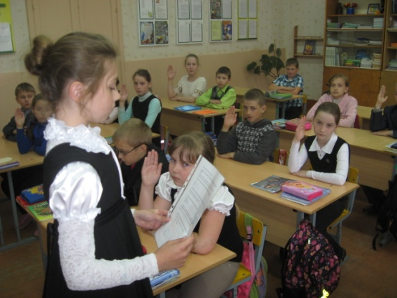
Я провожу анкетирование среди учащихся 4-ых классов.

Приложение 3

Приложение 4

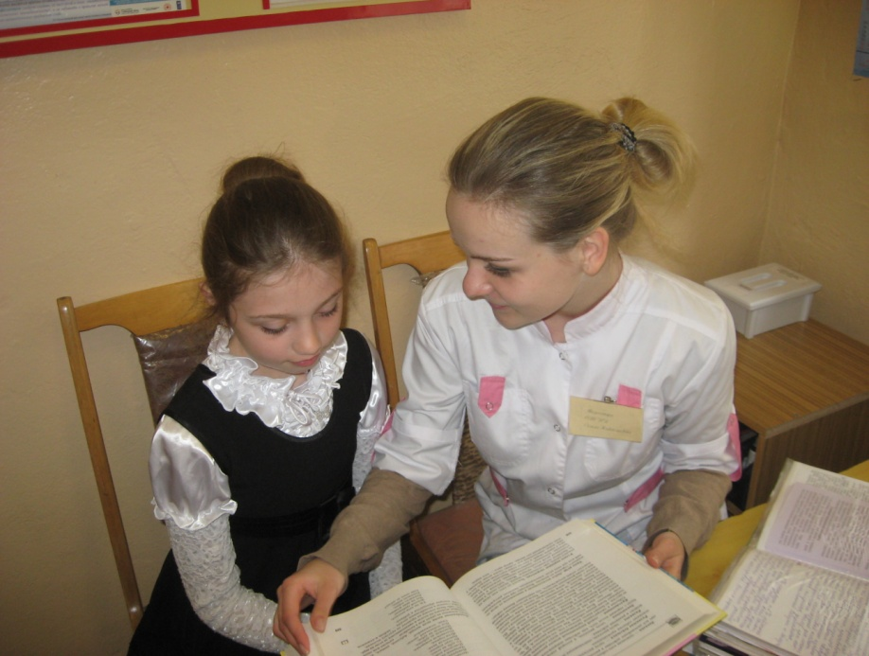

Беседа с медицинским работником школы.

Приложение 5

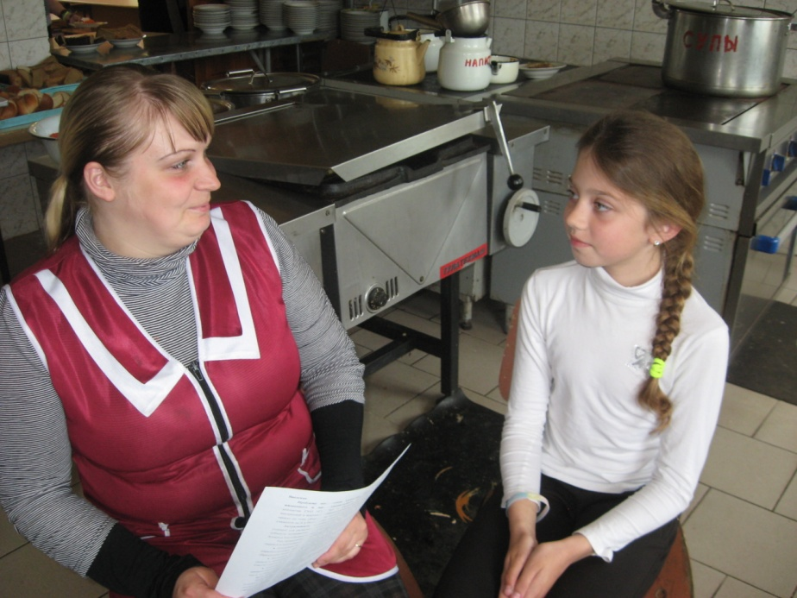

Встреча со школьным шеф-поваром.

Приложение 6

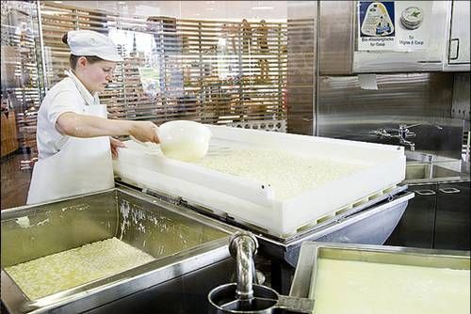

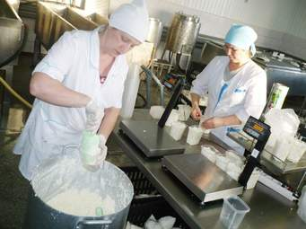

Производство творога на молочном комбинате.

Приложение 7

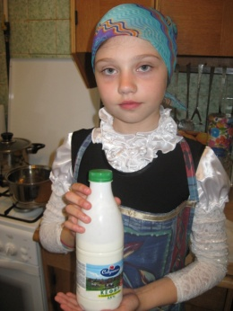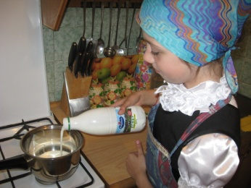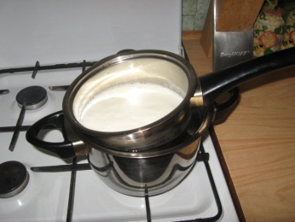

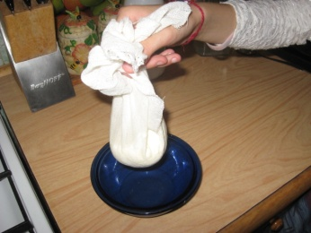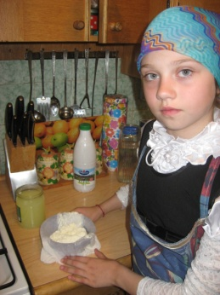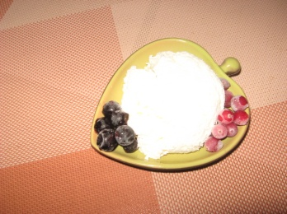

Получение творога в домашних условиях из кефира.

Приложение 8

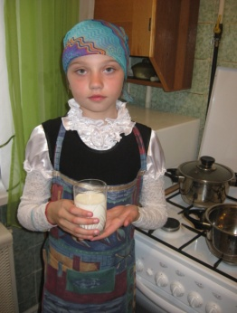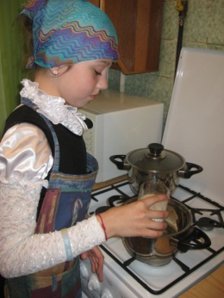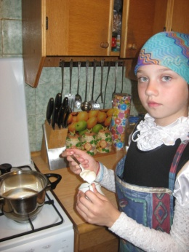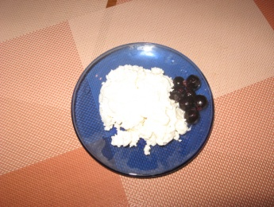

Изготовление нежного творожка для маленьких детей.

Приложение 9

